Промежуточная аттестация по физике
для учащихся 7 класса

2022-2023 учебный год

Спецификация контрольных измерительных материалов
для проведения в 2022-2023 учебном году
промежуточной аттестации по физике для учащихся 7 класса
(УМК «Физика» Громов)

1. Назначение КИМ
Контрольно измерительные материалы позволяют установить уровень усвоения учащимися 7 класса планируемых результатов рабочей программы «Физика. 7 класс» на 2022-2023 уч.год.

2. Подходы к отбору содержания, разработке материалов и структуры КИМ
Основной целью проведения промежуточной аттестации является установление фактического уровня теоретических знаний, практических умений и навыков по предмету физика, соотнесение этого уровня с требованиями ФГОС ООО.

3. Структура КИМ
Данная контрольная работа включает задания, составленные в соответствии с государственной программой основной и средней общеобразовательной школы. В контрольную работу включены задания за курс 7 класса.
С помощью этих заданий проверяется знание и понимание важных элементов содержания (понятия, их свойства, приемы решения задач и т.п.), владение основными алгоритмами, умение применять знания к решению физических задач.
Задания различаются как формой представления, так и уровнем сложности.
Каждый вариант работы состоит из двух частей и содержит 12 заданий, различающихся формой и уровнем сложности (см. таблицу 1)
Часть 1 содержит 9 заданий с выбором ответа. К каждому заданию приводится четыре варианта ответа, из которых верен только один.
Часть 2 содержит 3 задания.

Таблица 1. Распределение заданий по частям проверочной работы
№ | Части работы | Число заданий | Максимальный первичный балл | Процент максимального первичного балла за задания данной части от максимального первичного балла за всю работу, равного 12 | Тип заданий
1 | Часть 1 | 9 | 9 | 56 | 9 заданий с выбором ответа
2 | Часть 2 | 3 | 7 | 44 | 1 задание с кратким ответом и 2 задания с развернутым ответом
Итого |  | 12 | 16 | 100
При разработке контрольно-измерительных материалов учитывается необходимость проверки усвоения элементов знаний, представленных в содержании учебного предмета. В работе проверяются знания и умения, приобретенные в результате освоения следующих разделов курса физики 7 класса:
- Взаимодействие тел
- Давление твердых тел, жидкостей и газов
- Работа и мощность. Энергия.
Данная работа разрабатывается исходя из необходимости проверки следующих видов деятельности.
- Владение основным понятийным аппаратом школьного курса физики
  - Знание и понимание смысла понятий
  - Знание и понимание смысла физических величин
  - Знание и понимание смысла физических законов
  - Умение описывать и объяснять физические явления.
- Решение задач различного типа и уровня сложности.

Система оценивания отдельных заданий и работы в целом
В проверочной работе представлены задания: базового и повышенного уровней сложности.
Задания базового уровня включены в часть 1 (1-9 задания с выбором ответа) и в часть 2 (10 задание). Это задания, проверяющие усвоение наиболее важных физических понятий, явлений и законов, а также умение работать с информацией физического содержания.
Задание 11,12 являются заданиями повышенного уровня. Они направлены на проверку умения решать задачи по какой- либо из тем школьного курса физики.
Задания с выбором ответа считается выполненным, если выбранный экзаменуемым номер ответа совпадает записанный ответ совпадает с верным ответом. Задание 10 оцениваются в 2 балла, если указаны верно все элементы ответа, в 1 балл, если правильно указан хотя бы один элемент ответа, и в 0 баллов, если нет ни одного элемента правильного ответа.
Задание 11 оценивается в 2 балла.
Задания с развернутым ответом оцениваются с учетом правильности и полноты ответа. Максимальный первичный балл за выполнение расчетной задачи (задание 12) повышенного уровня сложности составляет 3 балла.
На основе баллов, выставленных за выполнение всех заданий работы, подсчитывается тестовый балл, который переводится в отметку по пятибалльной шкале.
Рекомендуемая шкала оценивания:
0 – 4 баллов - отметка «2»
5 – 8 баллов – отметка «3»
9 – 12 баллов – отметка «4»
13 – 16 баллов – отметка «5»

6. Продолжительность выполнения работы.
На выполнение всей проверочной работы отводится 45 минут.

7. Дополнительные материалы и оборудование.
Используется непрограммируемый калькулятор, необходимый справочный материал.

ВАРИАНТ 1
Часть 1
Задание 1
Пассажирский поезд, двигаясь равномерно, за 0,5 ч проехал 45 км. Чему равна скорость поезда?
1) 22,5 м/с
2) 25 м/с
3) 90 м/с
4) 100 м/с
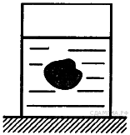
Задание 2
В какой из жидкостей кусок парафина будет плавать так, как показано
на рисунке?
1) Масло машинное
2) Вода морская
3) Бензин
4) Спирт

Задание 3
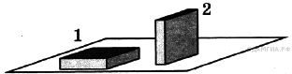
Брусок положили на стол сначала большей, а затем меньшей гранью (см. рисунок).
Сравните давление (p₁ и p₂) и силу давления (F₁ и F₂) бруска на стол.
1)
2)
3)
4)

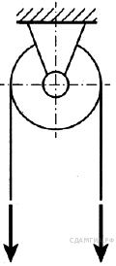
Задание 4
Неподвижный блок (см. рисунок)
1) даёт выигрыш и в силе, и в работе
2) даёт выигрыш только в силе
3) даёт выигрыш только в работе
4) не даёт выигрыша ни в силе, ни в работе

Задание 5
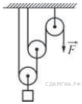
В системе блоков, показанной на рисунке, блоки и нити лёгкие, трение пренебрежимо мало. Какой выигрыш в силе даёт эта система блоков?
1) в 2 раза
2) в 3 раза
3) в 4 раза
4) в 8 раза

Задание 6
Выберите верное утверждение.
- Сила тяжести увеличивается при движении тел
- Сила тяжести равна нулю при свободном падении тел
- Сила тяжести равна нулю на поверхности Земли
- Сила тяжести зависит от массы тела

Задание 7
В сосуде с пресной водой растворили 100 г морской соли. Как изменилось давление воды, оказываемое на дно сосуда?
- Увеличилось
- Уменьшилось
- Не изменилось
- Ответ зависит от формы сосуда
Задание 8
В каком случае на шарик действует максимальная выталкивающая сила?
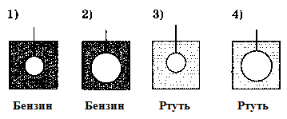
Задание 9
Шкаф равномерно передвинули по полу на 2 м. При этом на шкаф действовала
сила 100 Н. Вычислите работу, совершённую при перемещении шкафа.
- 20 Дж
- 50 Дж
- 200 Дж
- 2000 Дж

Часть 2
Задание 10
Для каждого физического понятия из первого столбца подберите соответствующий пример из второго столбца.

ФИЗИЧЕСКИЕ ПОНЯТИЯ | ПРИМЕРЫ
А) физическая величина  Б) единица физической величины  B) физический прибор | 1) микроскоп  2) диффузия  3) работа  4) джоуль  5) молекула
A | Б | В

Задание 11
Ученик выполнял лабораторную работу по исследованию условий равновесия рычага.
Результаты, которые он получил, представлены в таблице (F — сила, l — плечо).

F₁,Н | l₁, м | F₂,H | l₂, м
? | 0,3 | 50 | 0,6
Чему равна сила F₁, если рычаг находится в равновесии?

Задание 12
Масса крана 6т. Длина соприкасающейся с землей части гусеницы 200 см, а ширина 30 см. Каково давление крана на землю?

ВАРИАНТ 2
Часть 1
Задание 1
Турист, двигаясь равномерно, прошел 1000 м за 15 мин. Турист двигался со скоростью
1) 0,25 км/ч
2) 4 км/ч
3) 6,6 км
4) 66,6 км/ч

Задание 2
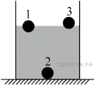
Три сплошных металлических шарика одинакового объёма —
1, 2 и 3 поместили в сосуд с ртутью, в котором они расположились так, как показано на рисунке.
Известно, что один из шариков сделан из меди,
второй — из серебра, а третий — из золота. Из какого материала сделан каждый шарик?
Плотность серебра 10 500 кг/м³, плотность меди—8900 кг/м^{3?} плотность золота — 19 300 кг/м³.
1) 1 — серебро, 2 — золото, 3 — медь
2) 1 — медь, 2 — золото, 3 — серебро
3) 1 — золото, 2 — серебро, 3 — медь
4) 1 — медь, 2 — серебро, 3 — золото
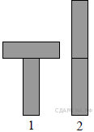
Задание 3
Два одинаковых бруска поставлены друг на друга разными способами
(см. рисунок). Сравните давления р и силы давления F брусков на стол.
1) р₁ = р₂; F₁ = F₂
2) р₁ > р₂; F₁ < F₂
3) р₁ > р₂; F₁ = F₂
4) р₁ = р₁; F₁ < F₂

Задание 4
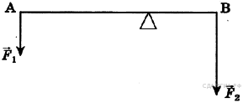
Рычаг находится в равновесии под действием двух сил.
Сила F₁ = 6 Н. Чему равна сила F₂, если длина рычага 25 см,
а плечо силы F₁ равно 15 см?
1) 0,1 H
2) 3,6 Н
3) 9 Н
4) 12 Н

Задание 5
Какую минимальную силу нужно приложить, чтобы при помощи системы из одного подвижного и одного неподвижного блоков поднять груз весом 800 Н?
1) 200 Н
2) 400 Н
3) 600 Н
4) 800 Н

Задание 6
На рисунке показана часть шкалы комнатного термометра. Определите температуру в комнате. Учтите, что погрешность измерения равна половине цены деления.
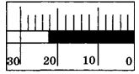
- 18±1°С
- 19±1°С
- 21±1°С
- 22+1°С

Задание 7
Три цилиндрических сосуда одинакового объёма заполнили соответственно спиртом (800 кг/м³), водой (1000 кг/м³) и машинным маслом (900 кг/м³) (см. рис.).
Какой сосуд имеет наибольшую массу?
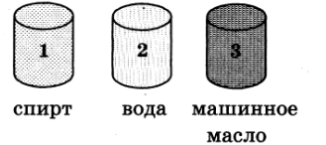

Задание 8
В каком случае на шарик действует минимальная выталкивающая сила?
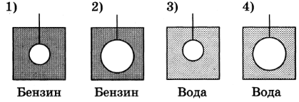

Задание 9
В системе блоков, показанной на рисунке, блоки и нити лёгкие, трение пренебрежимо мало. Какой выигрыш в силе даёт эта система блоков?
1) в 2 раза
2) в 3 раза
3) в 4 раза
4) в 8 раза

Часть 2

Задание 10
Установите соответствие между физическими величинами и размерностями в системе СИ.
К каждой позиции первого столбца подберите соответствующую позицию второго:

ФИЗИЧЕСКИЕ ВЕЛИЧИНЫ | РАЗМЕРНОСТИ
А) работа  Б) сила  В) давление | 1) кг  2) Дж  3) Н  4) Па  5) Н·м

Задание 11
На рычаг действуют две силы, плечи которых равны 4 см и 20 см. Сила, действующая на длинное плечо, равна 5Н.
Чему должна быть равна сила, действующая на короткое плечо, чтобы рычаг был в равновесии?

Задание 12
Масса трактора 5т. Длина соприкасающейся с землей части гусеницы 250 см, а ширина 28 см. Каково давление трактора на землю?

